**Mapa Interativo para Supermercado**

**Marlos Augusto Martins Gomes, Nathan Patrike Weber**

Universidade Tecnológica Federal do Paraná (UTFPR) - Dois Vizinhos, PR - Brasil

marlosg@alunos.utfpr.edu.br, nathanpatrike@gmail.com

***Abstract.*** *The supermarket branch still has many solutions that can be developed to improve this sector. Based on this, this work set out to develop a website to market and create an innovative functionality.*

***Resumo.*** *O ramo supermercadista ainda tem muitas soluções que podem ser desenvolvidas para melhorar este setor. Com base nisso, este trabalho se propôs em desenvolver um site para mercado e criar uma funcionalidade inovadora.*

**1. Introdução**

Este trabalho visa o desenvolvimento de um site tendo como tema de acordo com item “2. Lista de Temas” e inciso “V. Supermercado” (disponível em: “ <https://github.com/MarlosAugusto/TrabalhoWEB1/blob/master/ACCH%20Web1.pdf> ”) sendo o tema sorteado em sala de aula.

Além disso, o foco é elaborar e desenvolver uma funcionalidade inovadora, não sendo encontrada em exemplo algum dentre os disponibilizados no arquivo acima citado.

**2. Descrição das características do “tipo de site”**

O nosso tema foi mercado, a partir disso analisamos os exemplos disponibilizados na descrição da APS/CCH, além de outros sites pesquisados.

Este tipo de site tem por objetivo abranger clientes além do meio físico, expor seus produtos sem a necessidade do usuário ter que ir até a loja. Alguns sites possibilitam a compra virtual, mas não é o caso de todos.

Identificamos que em site algum dentre os analisados detém de alguma forma do usuário conhecer a estrutura do estabelecimento sem ter de comparecer fisicamente ao mercado.

**3. Apresentação da nova funcionalidade**

O objetivo da nossa funcionalidade consiste em facilitar a localização dos produtos dentro do mercado.

Elaborou-se um mapeamento das seções pelo mercado, identificando onde o produto desejado se encontra fisicamente. O usuário pode clicar nas seções/departamentos dispostos no mapa e a partir disso ter uma breve descrição e uma imagem do local em questão.

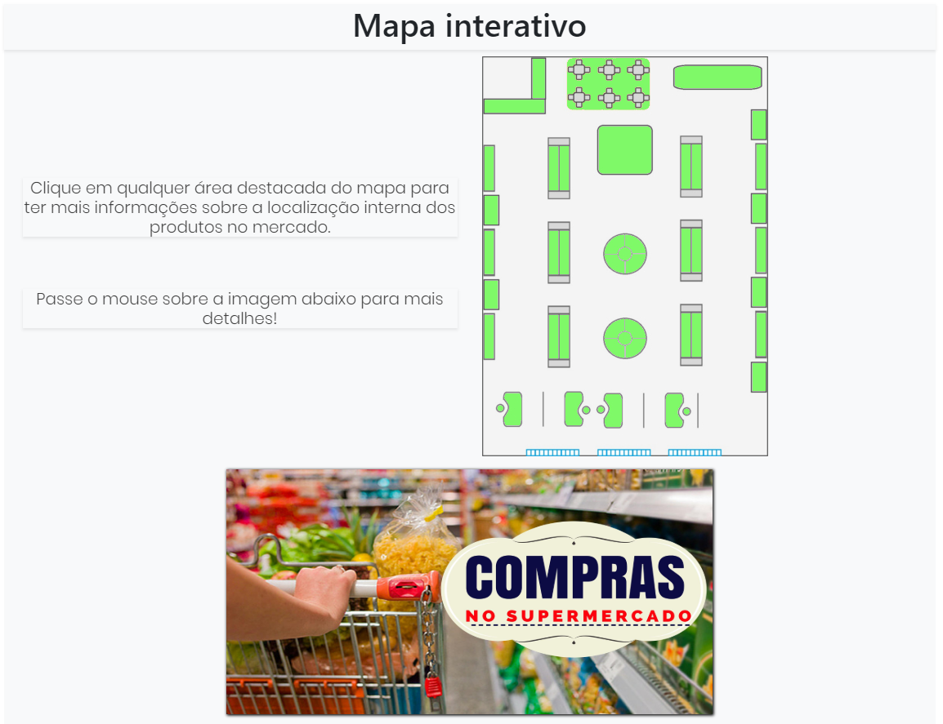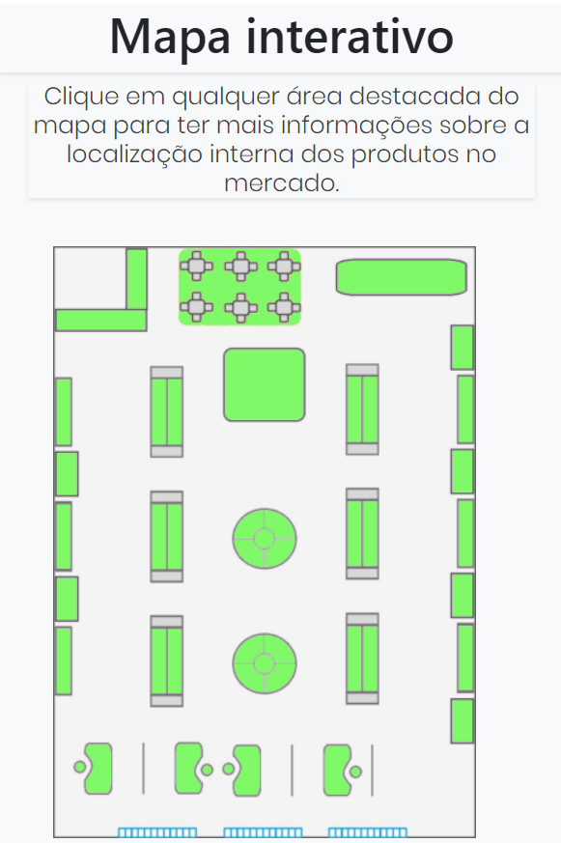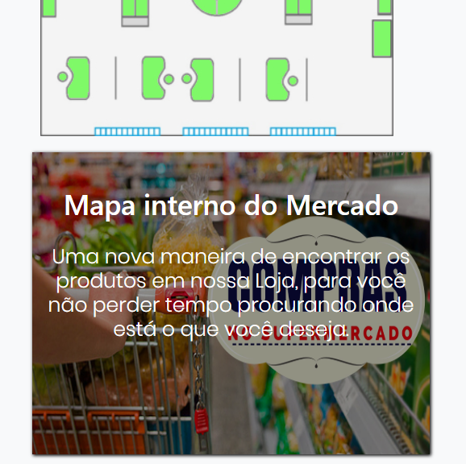

Imagens em tela cheia e em resolução mobile da funcionalidade desenvolvida.

**4. Apresentação do protótipo do sistema**

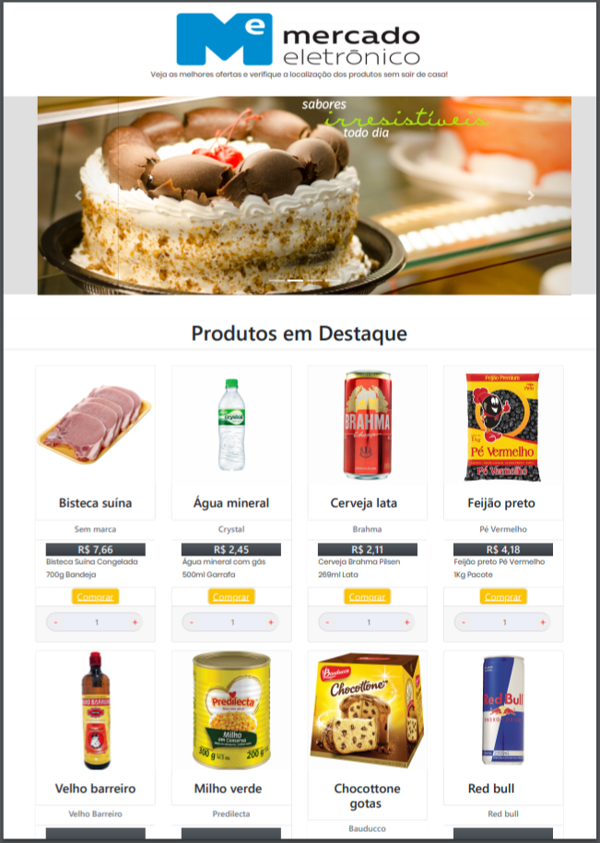

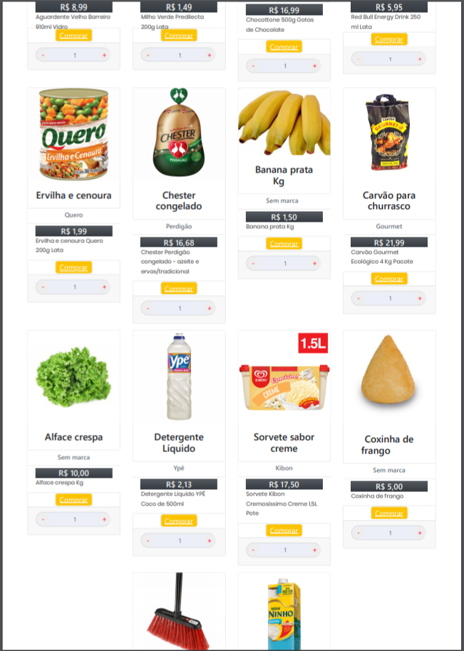

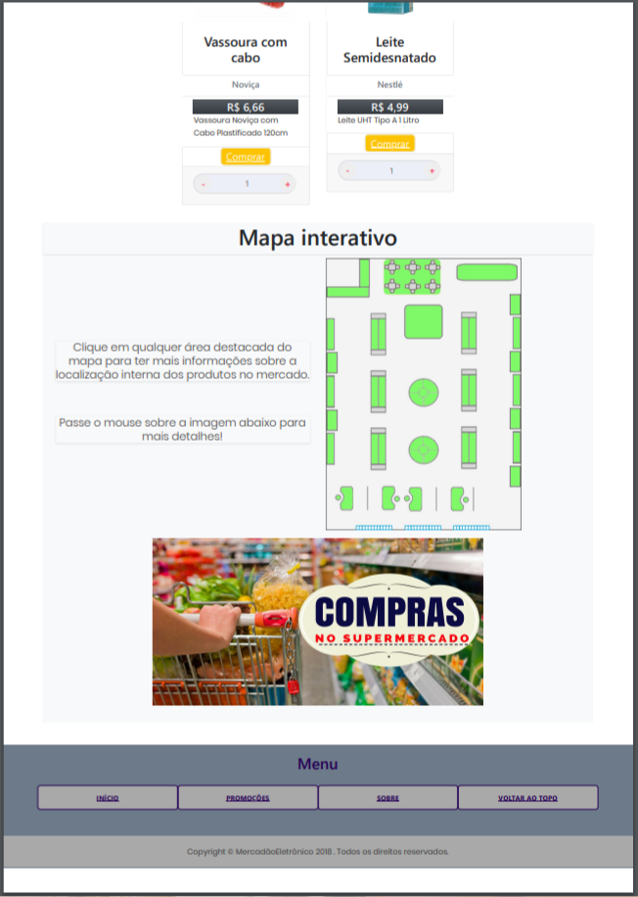

Imagens da página principal do site(index.html).

* Link do projeto no GitHub: “ <https://github.com/MarlosAugusto/TrabalhoWEB1>”;
* Index.html (pdf): “ <https://github.com/MarlosAugusto/TrabalhoWEB1/blob/master/index-html.pdf>”;

**5. Considerações Finais**

Pode-se concluir que um site é uma ferramenta muito útil no que diz respeito à divulgação dos produtos de Supermercados. Além disso, tanto a funcionalidade desenvolvida quanto o tipo de site em questão é um atributo de grande valor na medida em que permite ao consumidor agilizar suas compras tendo conhecimento dos produtos distribuição dos mesmos no local referido, podendo também ser implementada para outros ramos no âmbito comercial.